**Jobsheet 2 : Class and Object**

**Object Oriented Programming**



**Arranged by :**

**Dhio Febrio Athlon**

**2241720125 / 07**

**2I**

**INFORMATION TECHNOLOGY**

**D-IV INFORMATICS ENGINEERING**

**MALANG STATE POLYTECHNIC**

**2023**

**Experiment 1**

| Karyawan |
| --- |
| +id: String  +nama: String  + jenisKelamin: String  + jabatan: String  +Gaji: Double |
| +tampilDataDiri(): void  +tampilGaji(): void |

**Experiment 2**

6.

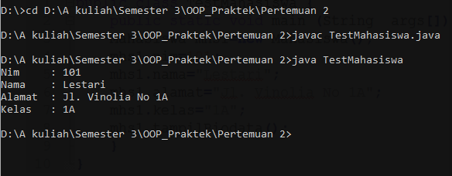

7.



8.

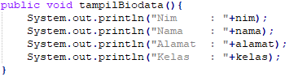

9. Tidak ada batasan berapa banyak objek karena tidak memberikan batas berapa obyek yg dapat di instansiasi

10. Pada sintaks tersebut memberikan atribut nim mahasiswa yaitu ‘101’ sebagai identitas nim mhs1   
11. Pada sintaks program tersebut mennjalankan method tampilBiodata yg telah kita coding di ile Mahasiswa.java

12.

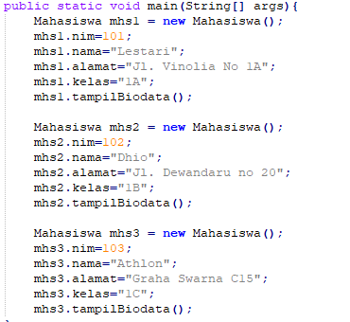

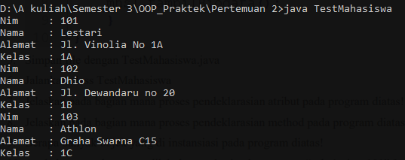

**Experiment 3**

6.

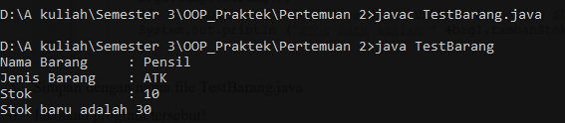

7. Untuk memperjelas suatu fungsi pada method agar jika kita bekerja sama dengan tim, orang lain akan paham dengan apa yang telah kita buat/ketik

8. Return digunakan saat kita membutuhkan feedback / suatu nilai pada suatu method disaat kita menulis method dengan tipe data selain void

**Assignment**

| SewaGame |
| --- |
| * id: String * namaMember: String * namaGame: String * hargaSewa: double * lamaSewa: int |
| * detailPeminjaman(): void * totalHargaPeminjaman(): double |

1. 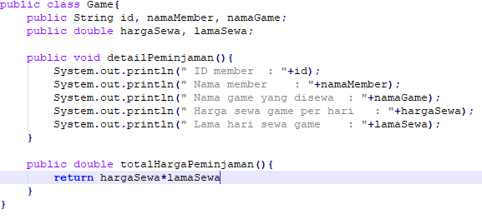
2. 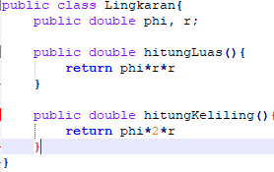
3. 